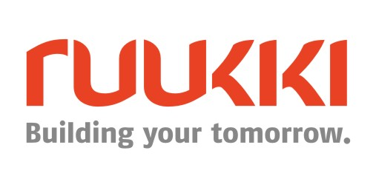
06 марта 2017, Москва
Пресс-релиз

Ruukki провела мастер-класс по монтажу фасадной облицовки

Компания Ruukki Construction, крупнейший производитель решений из металла и металлоконструкций для строительства, провела бесплатный мастер-класс в г. Балабаново (Калужская обл.) для организаций, занимающихся монтажом. В мероприятии приняли участие более 40 специалистов отрасли. По итогам все участники получили именные сертификаты об успешном прохождении мастер-класса.
В рамках первой, теоретической части мероприятия, участникам рассказали о видах систем фасадных облицовок, технологиях производства фасадных кассет, а также фасадных профилей, производимых компанией Ruukki. Участникам также рассказали о новых технология, применяемых в строительстве. Среди которых - возможность разработки широкого спектра продукции разных цветов за короткое время, а также появление стали с полимерным покрытием, что увеличило эксплуатационный срок материала.
Во второй части мастер-класса эксперты ООО «Руукки Рус» продемонстрировали практические приемы монтажа фасадных систем и особенности работы с фасадной облицовкой.
Ruukki Construction регулярно проводит обучающие мероприятия для специалистов строительной отрасли, гарантируя тем самым качество монтажа собственной продукции и повышение профессионального уровня его исполнителей. ООО «Руукки Рус» придерживается стратегии регулярного повышения качества и применения высочайших международных стандартов, используемых в профессиональной практике во всем мире. Именно поэтому мероприятия компании неизменно пользуются популярностью у представителей российской строительной индустрии как эффективный инструмент обмена международным и локальным опытом.

О Ruukki Construction
Ruukki Construction обслуживает потребителей в сфере строительства. Мы предлагаем полный диапазон продукции и услуг - от проектирования до установки, что помогает развивать деятельность наших корпоративных клиентов, среди которых инвесторы и строительные компании. Наши индивидуальные клиенты - кровельщики, которым мы предлагаем изделия и монтажные услуги под торговыми марками Plannja и Ruukki. Кроме розничных предприятий, мы предлагаем кровельщикам услуги через магазины Ruukki Express и пункты обслуживания Plannja в 9 странах. В Ruukki Construction работает порядка 3 000 человек на 15 производственных предприятиях в Европе. Сопоставимые чистые продажи в 2015 году составили 5,374млн. шведских крон.(~ 574 млн. ЕВРО).
Ruukki Construction является дочерней компанией SSAB. SSAB - это сталелитейная компания, которая базируется в странах Северной Европы и США и действует более чем в 50 странах мира. Акции компании котируются на фондовой бирже NASDAQ OMX в Стокгольме. www.ruukki.com.

